OBAVIJEST ZA POTROŠAČE
Opoziv proizvoda
ŽELE SLAMKE – Jelly Strip XL Assorted 300g

Državni inspektorat Republike Hrvatske obavještava potrošače o opozivu proizvoda ŽELE SLAMKE – Jelly Strip XL Assorted 300g, trgovačkog naziva Jin Jin, slijedećih LOT-ova i rokova trajanja (najbolje upotrijebiti do):

LOT: | Najbolje upotrijebiti do:
2024458304 | 6.10.2025
2025204362 | 5.5.2026
2025257597 | 5.5.2026
2025290774 | 5.5.2026
2025290794 | 19.2.2026
LM00012652 | 9.2.2026

zbog nedopuštenih prehrambenih aditiva (E407, E410, E415) u proizvodu.

Proizvod nije u skladu s Uredbom (EZ) br. 178/2002 Europskog parlamenta i Vijeća od 28. siječnja 2002. o utvrđivanju općih načela i uvjeta zakona o hrani, osnivanju Europske agencije za sigurnost hrane te utvrđivanju postupaka u područjima sigurnosti hrane.
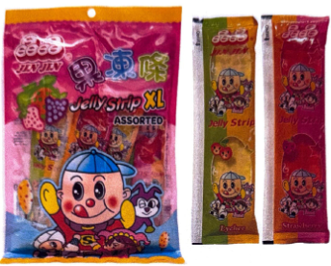

Podaci o proizvodu

Zemlja podrijetla: Tajvan
Dobavljač: ASIA EXPRESS FOOD, Kilbystraat 1, Kampen, 8263 CJ, Nizozemska

Obavijest se odnosi isključivo na gore navedeni proizvod

